**Giới thiệu sách “Chuyện thầy trò”**

**“Có những yêu thương và tâm huyết nghề nghiệp vượt rất xa giới hạn trách nhiệm của người Thầy”.*“Chuyện Thầy Trò”* là tựa đề của cuốn sách. Lần đầu tiên bắt gặp, lần đầu tiên cầm lên tôi không mấy ấn tượng. Lớp học, giáo viên, học sinh, bối cảnh hết sức quen thuộc đối với tôi. Trong suy nghĩ ban đầu tôi không khỏi cảm thấy chán ngán, thậm chí thấy mình đang phí phạm khoảng thời gian ít ỏi vào cuốn sách này. Thế nhưng, ngay lập tức, tôi đã phải thay đổi suy nghĩ.**

Đằng sau bìa sách mang hình ảnh người thầy bên cạnh học trò là những trang viết đầy xúc cảm, mang đến cho độc giả những hình ảnh về người thầy, nghề giáo. Ngòi bút của hai nhà báo Chu Hồng Vân và Hoàng Hương đã đưa những câu chuyện từ đời thực vào trang sách. Khung cảnh lớp với những người học trò và người thầy thật quen thuộc, để ta bắt gặp chính bản thân mình để chia sẻ và cảm thông cho các nhân vật.

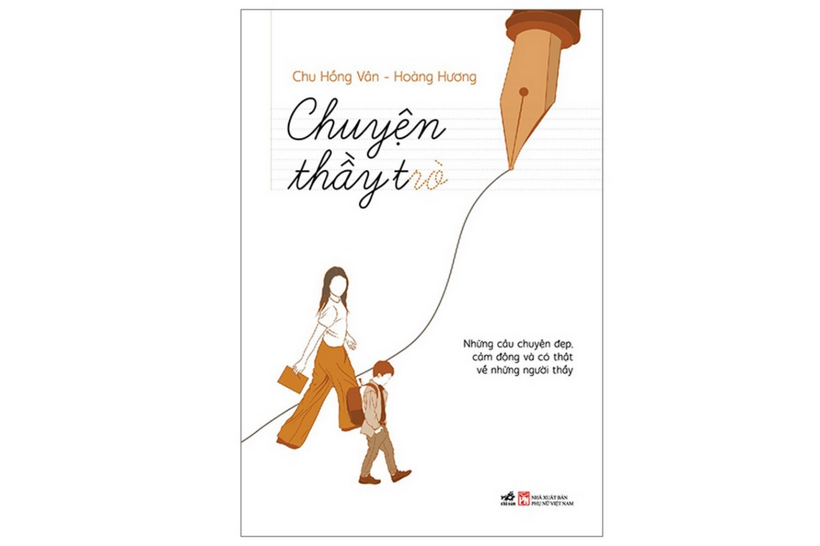

Trong đời học trò, mỗi người đều tưng gặp những khó khăn lớn. Nhưng đôi khi chúng ta càng phải đối diện với thử thách quá lớn tạo nên bước ngoặt hay lựa chọn, quyết định thay đổi cả cuộc đời. Khi ấy, thầy cô chính là người đồng hành, giúp ta vượt qua trắc trở, gian khó hay đưa ra quyết định đúng đắn với tất cả tình yêu thương và tất cả lòng trắc ẩn, sự quan tâm. Những tình cảm sâu sắc như thế, thấu hiểu như thế, chỉ có thể là của cha mẹ.

*“Quẻ bói của thầy”* – Câu chuyện về cô gái Liên và thầy giáo Thanh đã làm tôi rất ấn tượng. Liên là một người học trò nghèo, đang bị cuộc đời bắt phải lựa chọn giữa việc tiếp tục học hay nghỉ học. Vốn là một con người nghị lực và ham học nhưng hoàn cảnh khó khăn có thể khiến cô phải gác lại việc học bất cứ lúc nào. Giữa thời điểm bế tắc để lựa chọn con đường của mình, thầy Thanh đã xuất hiện trong vai một “thầy bói”, giúp đỡ Liên ra quyết định đúng đắn trong đời, đó là tiếp tục học. Trong những lúc hoang mang, dao động khi phải đưa ra lựa chọn thay đổi cả đời, thầy Thanh – người mang đến lời khuyên, gieo vào tâm hồn Liên một niềm tin mãnh liệt, niềm tin vào chính bản thân mình. Có được sự giúp đỡ và cổ vũ thầm lặng của thầy mà Liên đã không ngừng phấn đấu học tập. Sau bao cố gắng, người học trò năm ấy đã trở thành một người thành đạt, có thể quay trở về nói với người thầy cũ của mình rằng mình đã trưởng thành, mà theo lời nói năm nào rằng: “Số phận của em là số học cao, đừng chống lại số phận!”.

Bốn chương “Những mảnh ký ức”, “Nhật ký của thầy”, “Người thầy đầu tiên”, “Những dòng suối nhỏ”, với 274 trang, quyển sách có lẽ chính là bức tranh chân thật nhất, tái hiện lại hình ảnh người thầy, không chỉ đơn giản bên bảng viết, mà còn là người đồng hành trong cuộc sống, dành bao tâm huyết với nghề, với trò, chỉ mong học sinh có điều kiện tốt nhất để học hành, trưởng thành. Liệu trong cuộc đời, mấy ai có thể hi sinh bản thân mình cho những người chẳng hề quen biết, thương yêu như ruột thịt, máu mủ.

Từng câu chữ trong cuốn sách này đều thấm nhuần tình cảm thầy trò đủ sắc làm lay động trái tim mỗi độc giả, làm ta nhận ra trong xã hội này, gữa bộn bề cuộc sống vẫn còn thứ tình cảm thiêng liêng, cao quý, bao dung, nhân ái luôn sẵn sàng dành nhiều sự quan tâm, yêu thương những số phận không may mắn, vững tin vào con đường mình đã chọn. Những câu chuyện khiến trái tim ta phải rung động ấy xứng đáng được kể lại, được lưu giữ bằng những trang sách này. Họ chính là tấm gương sáng để thế hệ mai sau noi gương, học tập.

Cuốn sách hiện đã có mặt tại Thư viện – Các bạn hãy cùng đọc nhé!

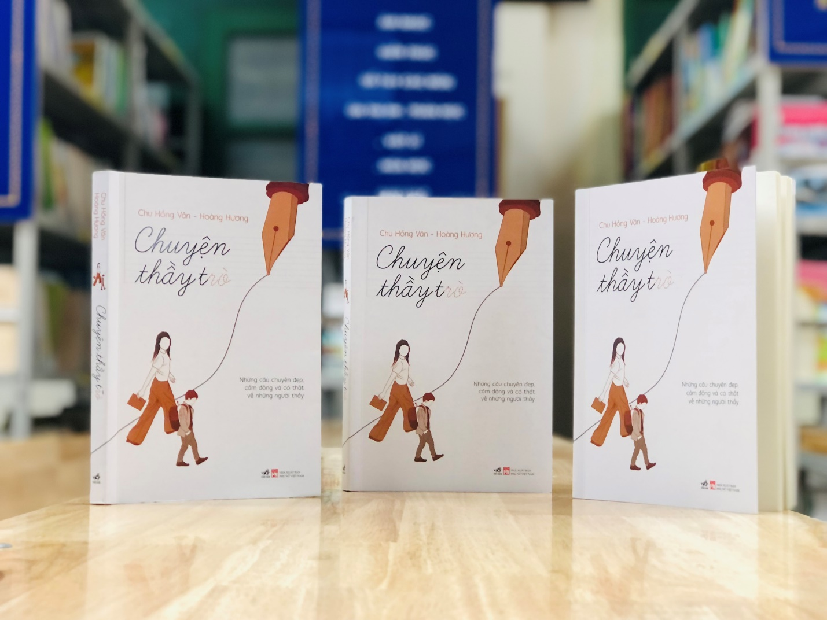

Bài viết: **Nguyễn Ngân Hà (6A3) - Cộng tác viên Thư viện**